……………………………… LİSESİ 2019-2020 EĞİTİM-ÖĞRETİM YILI
12. SINIFLAR COĞRAFYA DERSİ I. DÖNEM II. YAZILI SORULARI
… / … / …
Süre : 40 dk

Puanı:
Adı ve Soyadı: Sınıf: No:

I. Sel
II. Kuraklık
III. Tsunami
IV. Fırtına
V. Heyelan
1) Yukarıda verilen ekstrem olaylardan hangileri meteorolojik kökenli değildir?
A) Yalnız I B) Yalnız V
C) II ve III D) III ve IV
E) III ve V

• Bir ülkenin hem kendi içinde hem de dünya ülkeleri ile bağlantısını sağlar.
• Ülkelerin ekonomik gelişmişlik düzeylerinin göstergesidir.
• Üretim ve tüketim faaliyetleri arasında köprüdür.
• Diğer ekonomik faaliyetler bu sektöre sıkı sıkıya bağlıdır.
2) Yukarıda özellikleri verilen ekonomik faaliyet aşağıdakilerden hangisidir?
A) Tarım B) Sanayi
C) Ulaşım D) Turizm
E) Madencilik

• Ekonomik faaliyetlerde değişiklik yaşanması
• Şehirlerin nüfuslarının hızla artması
• Enerji tüketiminin hızla artış göstermesi
3) Yukarıda verilenlerin yaşanmasında etkili olan olay nedir?
A) Coğrafi Keşifler
B) Sanayi Devrimi
C) Rönesans Hareketi
D) Reform Hareketi
E) Fransız İhtilali

Geçmişte insanların yaptıkları ekonomik faaliyetler kısıtlıydı. Teknolojinin gelişmesi, doğal kaynakların keşfi ve işletilmesi, nüfus artışı ve ihtiyaçlara artan talep hızlı bir şehirleşmeyi beraberinde getirmiştir. Örneğin, küçük bir yerleşim yerinde sanayi faaliyetlerinin başlaması ya da bir maden ocağının açılması o alanda nüfusun artmasına, şehirleşmenin
hız kazanmasına, sosyal, kültürel ve ekonomik yapıda değişimlere yol açmıştır.
4) Buna göre, aşağıdaki şehirlerden hangisi yukarıdaki açıklamaya uygun bir örnek oluşturur?
A) Amasya B) Batman
C) Konya D) Kars
E) Edirne

5) Önümüzdeki yıllarda sıcaklıklar artacak ve küresel ısınmaya bağlı olarak;
I. buzulların erimesi,
II. volkanizmanın artması,
III. alçak yerlerin sular altında kalması,
IV. seller ve kuraklığın artması
durumlarından hangileri görülmez?
A) Yalnız I B) Yalnız II
C) Yalnız III D) Yalnız IV
E) I ve III

6) 2017 yılı TÜİK verilerine göre Türkiye’nin ihracatında aşağıdaki ülkelerden hangisinin payı daha azdır?
A) ABD B) Irak
C) Almanya D) Çin
E) İngiltere

7) Aşağıdaki bölgesel kalkınma projelerinden hangisinin temel amaçları arasında kömür çıkarımı ve demir-çelik sanayinin geliştirilmesi yer alır?
A) Zonguldak-Bartın-Karabük Projesi
B) Yeşil Irmak Havzası Gelişim Planı
C) Güneydoğu Anadolu Projesi
D) Doğu Karadeniz Projesi
E) Doğu Anadolu Projesi

I. Balıkçılığı geliştirmek
II. Tarım ve hayvancılığı geliştirmek
III. Sanayiyi geliştirmek
IV. Ormanlık alanları artırmak
8) Yukarıda verilenlerden hangisi Doğu Anadolu Projesi’nin (DAP) amaçlarından biri olamaz?
A) I ve IV B) I ve II
C) II ve III D) I ve III
E) II ve IV

9) Ankara’dan aşağıda verilen şehirlerimizden hangisine yüksek hızlı tren ile ulaşılmaz?
A) Konya B) İstanbul
C) Eskişehir D) Bilecik
E) Kayseri

Demiryolu bağlantısı olan limanlar, daha çok gelişmektedir.
10) aşağıdakilerden hangisi buna örnek olarak verilemez?
A) İskenderun B) İzmir
C) İzmit D) Antalya
E) Samsun

Küresel ısınma sonucunda soğuk iklim bölgelerinde sıcaklık değerlerinin artması bu bölgelerde tarımsal faaliyetlerin yapılabilmesine olanak sağlar.
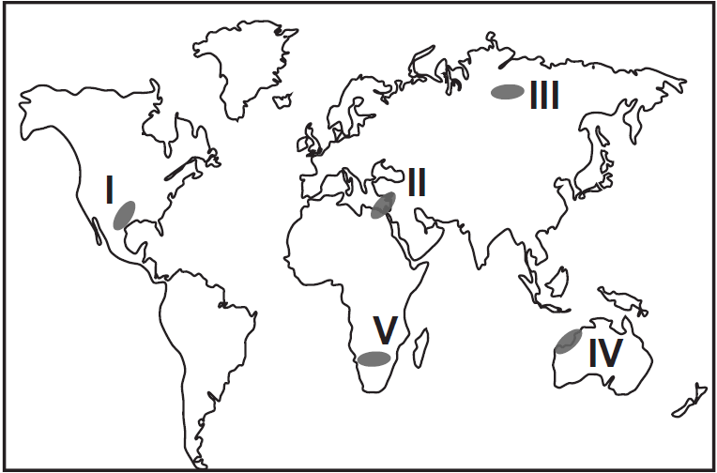
11) Yukarda bahsedilen durum haritada numaralandırılarak verilen alanlardan hangisi için söylenebilir?
A) I B) II C) III D) IV E) V

Ülkemizde sırasıyla iç ticaretin en fazla geliştiği şehirlerimiz İstanbul, İzmir, Ankara’dır.
12) Buna göre bu şehirlerimiz özellikleri arasında aşağıdakilerden hangisi gösterilemez?
A) Hizmet sektörü gelişmiştir.
B) Nüfus fazla, tüketim yüksektir.
C) İklim özellikleri benzerdir.
D) Ulaşım sistemleri gelişmiştir.
E) Üretim miktarı yüksektir.

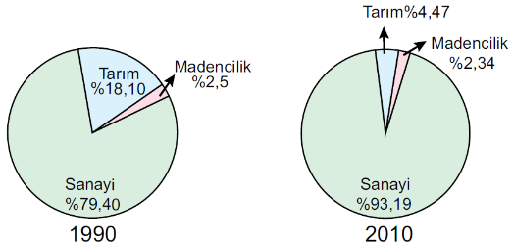
Yukarıdaki grafiklerde Türkiye’nin 1990-2010 yıllarındaki ihracatının sektörlere göre dağılımı verilmiştir.
13) Bu grafiklere bakıldığında aşağıdakilerden hangisi söylenemez?
A) Verilen yıllar içerisinde Türkiye’nin tarımsal üretimi azalmıştır.
B) Verilen yıllar içerisinde maden ürünlerinin ihracat içerisindeki payı azalmıştır
C) Verilen yıllar içerisinde sanayi ürünlerinin ihracat içerisindeki payı hep en fazladır.
D) Verilen yıllar içerisinde tarım ürünlerinin ihracat içerisindeki
payı azalmıştır.
E) Verilen yıllar içerisinde ihracat içerisinde payı en fazla azalan sektör tarım olmuştur.
Tarihsel süreç içerisinde şehirleşme özellikle Sanayi Devrimi’yle en üst düzeye çıkmıştır. Şehirleşmenin hız kazanması insanlara farklı imkanlar sunmuştur. Bu durum şehirleri cazibe merkezi haline getirmiştir.
14) Aşağıdaki verilenlerden hangisi şehirlerin cazibe noktaları arasında yer almaz?
A) Ekonomik çeşitliliğin fazla olması
B) Gecekondulaşmanın hız kazanması
C) Eğitim imkanlarının yeterli olması
D) Güvenli bir yaşam alanı sunması
E) Sağlık hizmetlerinin yeterli olması

15) Aşağıdakilerden hangisinin ülkemizin ihracat gelirleri içindeki payı diğerlerine göre daha azdır?
A) Tekstil B) Demir ve çelik
C) Beyaz eşya D) Fosil yakıtlar
E) Motorlu kara taşıtları

I. Ulaşım
II. Sanayi
III. Tarım
16) Yukarıdakilerden hangileri Türkiye’de ticaretin gelişmesine etkide bulunmaktadır?
A) Yalnız I B) Yalnız II
C) Yalnız III D) I ve II
E) I, II ve III

İklim, geniş alanlarda uzun yıllar boyunca yaşanan atmosfer olaylarının gösterdiği ortalamaya denir. Günümüzde küresel ısınmaya bağlı olarak iklim değişiklikleri
yaşanmaktadır.
17) Dünya üzerinde iklim değişikliklerinin ortaya çıkardığı durumlar arasında aşağıdakilerden hangisi yer almaz?
A) Sıcaklıklarda ekstrem değerler yaşanması
B) Fırtınalar ve doğal afetlerde artış olması
C) Tarımda makine kullanımının artması
D) Kuraklık neticesinde orman yangınlarının artması
E) Buzulların erimesi sonucu deniz seviyelerinin yükselmesi

Gelişmiş ülkelerde teknolojinin sosyal ve kültürel hayat üzerindeki etkisi az gelişmiş ülkelere göre daha fazla olmaktadır.
18) Aşağıda verilen ülkelerin hangisinde teknolojinin sosyal ve kültürel hayat üzerindeki etkisinin diğerlerine göre daha az olması beklenir?
A) Somali B) Hindistan
C) ABD D) İngiltere
E) Çin
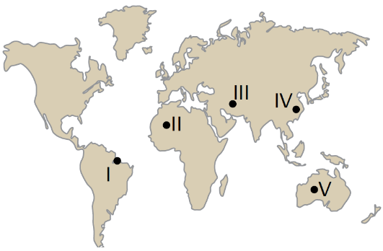
19) Harita üzerinde numaralandırılarak verilen yerlerin hangisinde sanayileşmeye bağlı olarak görülen çevre sorunlarının diğer yerlere göre daha fazla olması beklenir?
A) I B) II C) III D) IV E) V

20) Küreselleşmenin hızlanmasında aşağıdakilerden hangisinin etkisi diğerlerine göre daha azdır?
A) Tarımsal üretimin artması
B) Ulaşım olanaklarının artması
C) Serbest ticaretin yaygınlaşması
D) Teknolojik gelişmelerin yaşanması
E) Yeni pazar alanlarının ortaya çıkması

Dünyada ticaretin ve sanayinin en yoğun olduğu bölgelerden biri de Uzak Doğu Ticaret Bölgesidir.
21) Aşağıdaki ülkelerden hangisi bu bölgede yer alan ülkelerden biri değildir?
A) Japonya B) Tayvan
C) Arjantin D) Çin
E) Güney Kore

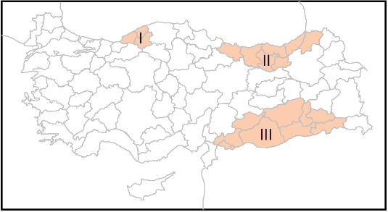
22) Haritada numaralandırılarak gösterilen projelerin isimleri aşağıdakilerden hangisinde doğru verilmiştir?
I II III
A) ZBK DOKAP GAP
B) DOKAP GAP ZBK
C) GAP ZBK DOKAP
D) ZBK GAP DOKAP
E) DOKAP ZBK GAP

23) Aşağıda verilen ülkelerin hangisinde tropikal fırtınaların görülmesi beklenmez?
A) Brezilya
B) Meksika
C) Norveç
D) Tayland
E) Malezya
I. Orta doğudaki petrollere yakın olması
II. Yer şekillerinin engebeli olması
III. Amerika kıtasına uzak konumda olması
IV. Enerji hatlarının geçiş yolları üzerinde olması
24) Yukarıdakilerden hangileri Türkiye’nin jeopolitik önemini artıran unsurlar arasında gösterilemez?
A) I ve II
B) I ve III
C) II ve III
D) II ve IV
E) III ve IV

Türkiye’nin doğal gaz aldığı ülkelerin başında Rusya gelmektedir.
25) Rusya ile Türkiye arasında 2003 yılında faaliyete başlayan, 1252 km uzunluğunun 376 km’si deniz altından geçen boru hattı aşağıdakilerden hangisidir?
A) Arap Doğalgaz Boru Hattı
B) Mavi Akım Boru Hattı
C) Türk Akımı Boru Hattı
D) Kerkük - Yumurtalık Boru Hattı
E) Pars Boru Hattı

Not: Her sorunun doğru cevabı 4 puandır.

………………………………
Coğrafya Öğretmeni

A
B
C
D
E
1  A  B  C  D  E |  | 14  A  B  C  D  E  A  B  C  D  E  A  B  C  D  E
2  A  B  C  D  E |  | 15  A  B  C  D  E
3  A  B  C  D  E |  | 16
4  A  B  C  D  E |  | 17  A  B  C  D  E
5  A  B  C  D  E |  | 18  A  B  C  D  E
6  A  B  C  D  E |  | 19  A  B  C  D  E
7  A  B  C  D  E |  | 20  A  B  C  D  E
8  A  B  C  D  E |  | 21  A  B  C  D  E
9  A  B  C  D  E |  | 22
10  A  B  C  D  E |  | 23  A  B  C  D  E  A  B  C  D  E
11  A  B  C  D  E |  | 24  A  B  C  D  E
12  A  B  C  D  E |  | 25
13

